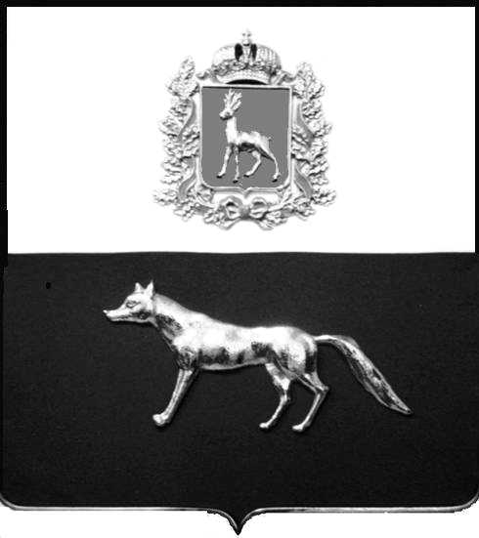

Администрация
муниципального района
Сергиевский
Самарской области
ПОСТАНОВЛЕНИЕ

«18» сентября 2014 г.
№ 1292

О внесении изменений в постановление Главы муниципального района Сергиевский № 396 от 19.04.2013г. «Об утверждении Положения о порядке проверки соблюдения гражданином, замещавшим должность муниципальной службы, включенную в перечень, установленный правовым актом Главы муниципального района Сергиевский, запрета на замещение на условиях трудового договора должности в организации и (или) на выполнение в данной организации работ (оказание данной организации услуг) на условиях гражданско-правового договора (гражданско-правовых договоров) в случаях, предусмотренных федеральными законами, если отдельные функции муниципального управления данной организации входили в должностные (служебные) обязанности муниципального служащего, и соблюдения работодателем условий заключения трудового договора или гражданско-правового договора с таким гражданином»

В соответствии с Федеральным законом Российской Федерации № 131-ФЗ от 06.10.2003 г. «Об общих принципах организации местного самоуправления в Российской Федерации», в целях приведения нормативных правовых актов органов местного самоуправления муниципального района Сергиевский в соответствие с Уставом муниципального района Сергиевский, администрация муниципального района Сергиевский

ПОСТАНОВЛЯЕТ:

1. Внести изменения в постановление Главы муниципального района Сергиевский № 396 от 19.04.2013г. «Об утверждении Положения о порядке проверки соблюдения гражданином, замещавшим должность муниципальной службы, включенную в перечень, установленный правовым актом Главы муниципального района Сергиевский, запрета на замещение на условиях трудового договора должности в организации и (или) на выполнение в данной организации работ (оказание данной организации услуг) на условиях гражданско-правового договора (гражданско-правовых договоров) в случаях, предусмотренных федеральными законами, если отдельные функции муниципального управления данной организации входили в должностные (служебные) обязанности муниципального служащего, и соблюдения работодателем условий заключения трудового договора или гражданско-правового договора с таким гражданином» (далее - Положение) следующего содержания:
1.1. В наименовании и п.1 постановления слова «правовым актом Главы муниципального района Сергиевский» заменить словами «правовым актом администрации муниципального района Сергиевский».
1.2. В приложении №1 к постановлению:
1.2.1. В наименовании и п.п. «а» п.1 Положения слова «правовым актом Главы муниципального района Сергиевский» заменить словами «правовым актом администрации муниципального района Сергиевский».
1.2.2. В п.4 Положения слова «Распоряжения Главы муниципального района Сергиевский» заменить словами «Распоряжения администрации муниципального района Сергиевский».
2. Начальнику отдела по работе с персоналом администрации муниципального района Сергиевский:
- ознакомить муниципальных служащих с настоящим постановлением;
- разместить настоящее постановление на сайте администрации муниципального района Сергиевский http://sergievsk.ru/ в сети Интернет.
3. Контроль за выполнением настоящего постановления возложить на Первого заместителя Главы администрации муниципального района Сергиевский Екамасова А.И.

Глава администрации
муниципального района Сергиевский А.А. Веселов

исп. Облыгина Ю.В.
8(84655) 2-10-03

